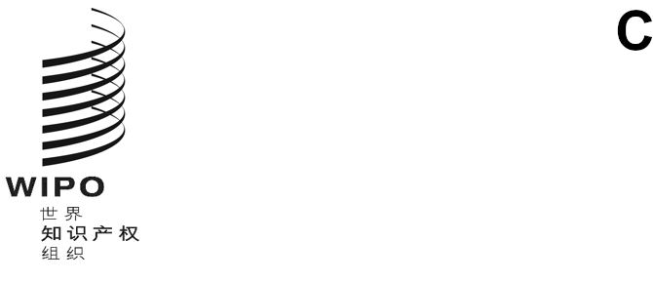
LI/A/43/1
原文：英文
日期：2026年5月5日
原产地名称保护及国际注册特别联盟（里斯本联盟）
大 会
第四十三届会议（第17次特别会议）
2026年7月7日至15日，日内瓦
关于里斯本体系发展问题工作组的报告
秘书处编拟的文件
- 里斯本体系发展问题工作组（下称工作组）于2026年2月17日至19日以混合形式举行了第七届会议。会议由埃里克·泰夫诺–莫泰先生（瑞士）主持。主席总结载于文件LI/WG/DEV-SYS/7/5。
- 工作组选举乔鲍·鲍蒂茨先生（匈牙利）为第八届会议主席，拉米亚·卡提卜女士（突尼斯）和埃里克·泰夫诺–莫泰先生（瑞士）为副主席。

《共同实施细则》拟议修正案
- 在第七届会议上，工作组讨论了文件LI/WG/DEV-SYS/7/2和LI/WG/DEV-SYS/7/4中所载的《原产地名称保护及国际注册里斯本协定与原产地名称和地理标志里斯本协定日内瓦文本共同实施细则》（下称《共同实施细则》）第九条（驳回）、第十一条（撤回驳回）和第十二条（给予保护）的拟议修正案。
- 会议结束时，工作组商定在下届会议上继续讨论上文第3段所述的文件、主席和欧洲联盟在第七届会议上提出的与这些文件有关的提案，以及可能提交工作组下届会议的任何其他提案（见文件LI/WG/DEV-SYS/7/5第9段）。

补充要求的相关程序
- 在第六届会议上，工作组请秘书处就《原产地名称和地理标志里斯本协定日内瓦文本》第七条第四款和《共同实施细则》第五条第三款下补充要求的相关程序编写一份文件，包括背景信息和可能的备选方案（见文件LI/WG/DEV-SYS/6/4第19段）。
- 因此，工作组在第七届会议上讨论了文件LI/WG/DEV-SYS/7/3 Rev.2中所载的秘书处编拟的文件，以及文件LI/WG/DEV-SYS/7/4中所载的欧洲联盟的提案。
- 会议结束时，工作组商定在下届会议上继续讨论上文第6段所述的文件、欧洲联盟在第七届会议上提出的与这些文件有关的提案*，以及可能提交工作组下届会议的任何其他提案（见文件LI/WG/DEV-SYS/7/5第11段）。
- 请里斯本联盟大会注意“关于里斯本体系发展问题工作组的报告”（文件LI/A/43/1）。
[文件完]

起草提案可在产权组织网站https://www.wipo.int/meetings/zh/details.jsp?meeting_id=90548“其他相关文件”下查阅。

